МИНИCTEPCTBO НАУКИ И ВЫСШЕГО ОБРАЗОВАНИЯ РОССИЙСКОЙ ФЕДЕРАЦИИ ФЕДЕРАЛЬНОЕ ГОСУДАРСТВЕННОЕ АВТОНОМНОЕ ОБРАЗОВАТЕЛЬНОЕ УЧРЕЖДЕНИЕ ВЫСШЕГО ОБРАЗОВАНИЯ

«СЕВЕРО-КАВКАЗСКИЙ ФЕДЕРАЛЬНЫЙ УНИВЕРСИТЕТ»

ИНСТИТУТ ПЕРСПЕКТИВНОЙ ИНЖЕНЕРИИ

**Кафедра прикладной информатики**

Лабораторная работа №9

ПО ДИСЦИПЛИНЕ «Программирование мобильных устройств»

НА ТЕМУ:

«Создание меню»

**Выполнил:**

студент группы ПИН-Б-З-22-1

Гадиян Сергей Гариевич

Ставрополь, 2025 г.

Цель работы: Научиться создавать меню.

Формируемые компетенции: ПК-7, ПК-8

Ход работы.

Задание: для выполнения лабораторной работы необходимо создать два типа меню, согласно варианту.

Вариант: 4. В главном меню 3 пункта: Изменение цвета текста в TextView, где отображается число. Контекстное меню текста: "увеличить на 10" и "уменьшить на 10" число, записанное в TextView.

В кнопке меню задана смена цвета:

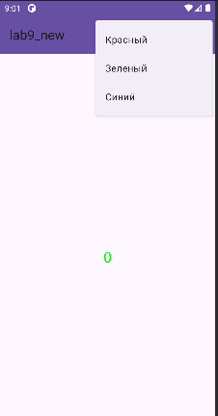

Рисунок 1 – Меню

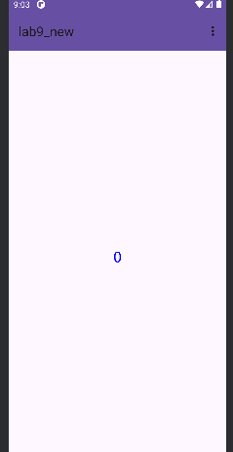

Рисунок 2 – Цвет изменен на синий

Контекстное меню текста: "увеличить на 10" и "уменьшить на 10" число, записанное в TextView:

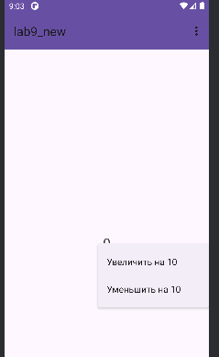

Рисунок 3 – Вызов контекстного меню

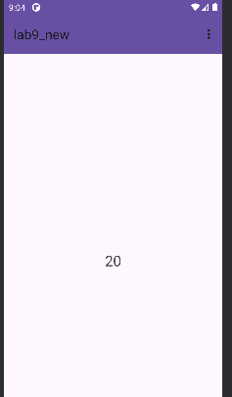

Рисунок 4 – Результат нескольких нажатий на кнопку увеличить



Рисунок 5 – Результат нажатий на кнопку уменьшить

package com.example.lab9_new;  
  
import androidx.annotation.NonNull;  
import androidx.appcompat.app.AppCompatActivity;  
  
import android.graphics.Color;  
import android.os.Bundle;  
import android.view.ContextMenu;  
import android.view.Menu;  
import android.view.MenuItem;  
import android.view.View;  
import android.widget.TextView;  
  
import androidx.appcompat.widget.Toolbar;  
  
public class MainActivity extends AppCompatActivity {  
  
 private TextView numberTextView;  
 private int number = 0;  
 private Toolbar toolbar;  
  
 @Override  
 protected void onCreate(Bundle savedInstanceState) {  
 super.onCreate(savedInstanceState);  
 setContentView(R.layout.*activity_main*);  
  
 toolbar = findViewById(R.id.*toolbar*);  
 setSupportActionBar(toolbar);  
  
 numberTextView = findViewById(R.id.*numberTextView*);  
 numberTextView.setText(String.*valueOf*(number));  
  
 registerForContextMenu(numberTextView);  
 }  
  
 @Override  
 public boolean onCreateOptionsMenu(Menu menu) {  
 getMenuInflater().inflate(R.menu.*main_menu*, menu);  
 return true;  
 }  
  
 @Override  
 public boolean onOptionsItemSelected(MenuItem item) {  
 int itemId = item.getItemId();  
 if (itemId == R.id.*menu_red*) {  
 numberTextView.setTextColor(Color.*RED*);  
 return true;  
 } else if (itemId == R.id.*menu_green*) {  
 numberTextView.setTextColor(Color.*GREEN*);  
 return true;  
 } else if (itemId == R.id.*menu_blue*) {  
 numberTextView.setTextColor(Color.*BLUE*);  
 return true;  
 }  
 return super.onOptionsItemSelected(item);  
 }  
  
 @Override  
 public void onCreateContextMenu(ContextMenu menu, View v, ContextMenu.ContextMenuInfo menuInfo) {  
 super.onCreateContextMenu(menu, v, menuInfo);  
 getMenuInflater().inflate(R.menu.*context_menu*, menu);  
 }  
  
 @Override  
 public boolean onContextItemSelected(@NonNull MenuItem item) {  
 int itemId = item.getItemId();  
 if (itemId == R.id.*context1*) {  
 number += 10;  
 numberTextView.setText(String.*valueOf*(number));  
 return true;  
 } else if (itemId == R.id.*context2*) {  
 number -= 10;  
 numberTextView.setText(String.*valueOf*(number));  
 return true;  
 }  
 return super.onContextItemSelected(item);  
 }  
}

Листинг 1 – Код MainActivity.java

<?xml version="1.0" encoding="utf-8"?>

<androidx.constraintlayout.widget.ConstraintLayout xmlns:android="http://schemas.android.com/apk/res/android"

   xmlns:app="http://schemas.android.com/apk/res-auto"

   xmlns:tools="http://schemas.android.com/tools"

   android:layout_width="match_parent"

   android:layout_height="match_parent"

   tools:context=".MainActivity">

​

   <TextView

       android:id="@+id/numberTextView"

       android:layout_width="wrap_content"

       android:layout_height="wrap_content"

       android:text="0"

       android:textSize="24sp"

       app:layout_constraintBottom_toBottomOf="parent"

       app:layout_constraintEnd_toEndOf="parent"

       app:layout_constraintStart_toStartOf="parent"

       app:layout_constraintTop_toTopOf="parent" />

<androidx.appcompat.widget.Toolbar

       android:id="@+id/toolbar"

       android:layout_width="match_parent"

       android:layout_height="?attr/actionBarSize"

       android:background="?attr/colorPrimary"

       android:theme="?attr/actionBarTheme"

       app:popupTheme="@style/ThemeOverlay.AppCompat.Light"

       app:layout_constraintTop_toTopOf="parent"

       app:layout_constraintStart_toStartOf="parent"

       app:layout_constraintEnd_toEndOf="parent"/>

</androidx.constraintlayout.widget.ConstraintLayout>

Листинг 2 – Код activity_main.xml

<?xml version="1.0" encoding="utf-8"?>

<menu xmlns:android="http://schemas.android.com/apk/res/android">

<item

android:id="@+id/context1"

android:title="Увеличить на 10"/>

<item

android:id="@+id/context2"

android:title="Уменьшить на 10"/>

</menu>

Листинг 3 – Код context_menu.xml

<?xml version="1.0" encoding="utf-8"?>

<menu xmlns:android="http://schemas.android.com/apk/res/android">

<item

android:id="@+id/menu_red"

android:title="Красный" />

<item

android:id="@+id/menu_green"

android:title="Зеленый" />

<item

android:id="@+id/menu_blue"

android:title="Синий" />

</menu>

Листинг 4 – Код main_menu.xml

Вывод: в результате выполнения лабораторной работы, мы научились создавать меню и контекстное меню в приложениях для ОС Андроид.